Zápis z 27. stretnutia RC Nitra v rotariánskom roku 2022/2023 dňa 17. apríla v penzióne Artin

Prítomní: D. Peškovičová, A. Havranová, K. Pieta, L. Tatar, A Tóth, J. Stoklasa, Ľ. Holejšovský, I. Košalko, L. Gáll

Hosť: od I. Košalka

Ospravedlnení : M. Svoreň, M. Waldner, V. Miklík, M. Poništ, P. Szabo, G. Tuhý, P. Galo, K. Lacko-Bartoš, L. Hetényi, J. Dóczy, E. Oláh, R. Plevka

Klubové stretnutie otvorila a viedla prezidentka klubu Danka Peškovičová. Tonko Tóth zabezpečil prednášajúceho, riaditeľa Centra voľného času Domino v Nitre Mgr. Martina Hlavatého.

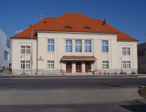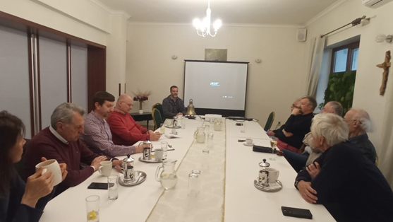

CVČ Domino, založené v roku 1953 bude tohto roku oslavovať 70. výročie vzniku, pôvodne Pioniersky dom. CVČ je organizáciou, ktorej zakladateľom je mesto Nitra. Riadi sa školským zákonom a je zameraná na výchovnú činnosť. V súčasnosti má CVČ 77 krúžkov, ktoré navštevuje 1400 detí. Po období covid pandémie sa činnosť plne obnovila. Rekonštrukcia hlavnej budovy bola dokončená v roku 2019.

Krúžky sa delia podľa oblasti výchovy, poplatky sú stanovené podľa VZN, max 6 Eur/mesiac.
Najviac navštevované sú krúžky zamerané na kultúru a z nej folklór, tanec, navštevuje ich 200 detí a mládežníkov od 5 do 30 rokov. Kategória nad 30 rokov navštevuje šermiarski krúžok. V obľube sú hlavne moderný tanec, mažoretky, výtvarné krúžky a tvorivé dielne. Konkurencia v meste je v cirkevných a školských. CVČ Domino ponúka krúžky, ktoré iné organizácie neposkytujú – šachistický, modelársky. Populárne sú krúžky zamerané na hokejbal, karate, floorbal, futbal, hokej, zápasenie. Zúčastňujú sa súťaží. Spolupracujú s Odborom školstva MsÚ, organizujú aj vlastné podujatia.

Majú problém s ihriskom. Sú pripravené projekty na výstavbu multifunkčného ihriska. V zahraničí je prezentovaný najmä folklór DFS Borinka. Informácie o CVČ sú uvedené na web stránke: : https://cvcnitra.edupage.org/

CVČ funguje celoročne, aj cez prázdniny, zamestnáva 20 ľudí. Novinkou je ponuka výučby angličtiny pre škôlkarov. Zapojení sú aj utečenci z Ukrajiny, najmä šachisti a gymnasti.

Momentálne prebieha príprava na oslavy 70. výročia založenia CVČ, podujatie bude v DAB.
V CVČ funguje Mládežnícky parlament, spolupracuje s univerzitou. Garantom MP je vicepri-
mátor mesta.

Diskusia:
Čo bráni v rozvoji CVČ. Financie pre rozvoj krúžkov, poplatky sú nízke, je nutné spolufinancovanie rodičov, materiálové náklady sú vysoké, problém s ochladením budovy, externisti sú platení z rozpočtu CVČ.
Poukázal na legislatívny problém, univerzita neučí tento tip vychovávateľov, nie je špecializácia vo výučbe, riešenie by bolo absolvovať povinnú prax v CVČ.
Či majú zbierku nápadov, ktoré nie sú pokryté vyučujúcimi. Ponuka je dostatočná.
CVČ ponúka kolektívne aktivity, covid uškodil socializácii. Problém je v závislosti detí na sociálnych sieťach.
Turistický krúžok nie je otvorený, nie je, nie je záujem, ani cykloturistika. Kapacita vyučujúcich je vyťažená. Dobrovoľníkov využívajú sporadicky.
Záujem je o prázdninové tábory, využívajú aj externé priestory, plaváreň, ranch, Nitrianske múzeum, dopravné ihrisko, energoland v Mochovciach. Sú prijímateľom 2% dane z príjmu.

Po prednáške sme sa zaoberali aktivitami členov klubu.

Informácie:

- Prednáška vizitátorky Slovenskej provincie dcér kresťanskej lásky: termín prednášky
je predbežne stanovený na obdobie po Veľkej noci.

- Prítomní členovia klubu dostali potvrdenie o vykonávaní dobrovoľníckej práce. Potvrdenie ich oprávňuje poskytnúť až 3 % príspevok z dane FO pre verejnoprospešné neziskové organizácie. Ak máte možnosť, oslovte svojich známych s ponukou o darovanie 2% z ich daní pre náš klub.

- V dňoch 19. 5 - 21. 5. 2023 sa uskutoční Dištriktová konferencia D 2240 v ČR v meste Broumov: https://www.rotarydk2023.cz/ Účasť na konferencii: D. Peškovičová, prezidentka klubu a v prípade záujmu aj ocenení:

Martin Svoreň CTB
Ľubomír Holejšovský CTB
Gabriel Tuhý PHF
Michal Poništ PHF

- V dňoch 23. 5. - 25. 5. 2023 sa uskutoční výlet výmenných študentov do Budapešti v réžií nášho klubu. Kto má záujem sa pridať, účastníkov eviduje sekretár klubu klubu.
Dana Peškovičová, prezidentka Rotary club Nitra 2022/2023



